Anexa

Termeni şi Condiţii de Livrare*
Achiziția: ,Trusa studentului – birotică (suport birou, creion mecanic, pix, calculator birou, mapa conferință, capsator, perforator )

Proiectul privind Învățământul Secundar (ROSE)
Schema de Granturi pentru Universități - Necompetitive
Beneficiar: Universitatea “Dunărea de Jos” din Galați/ Facultatea de Inginerie și Agronomie din Brăila
Titlul subproiectului: Creșterea ratei de retenție a studenților din primul an de studii de licență la Facultatea de Inginerie și Agronomie din Brăila
Acord de grant nr. AG 177/SGU/NC/II din 10.09.2019

Ofertant: ____________________

1. Oferta de preț [a se completa de către Ofertant]

Nr. crt.  (1) | Denumirea produselor  (2) | Cant.  (3) | Preț unitar fără TVA  (4) | Valoare Totală fără TVA  (5=3*4) | TVA  (6=5* %TVA) | Valoare totală cu TVA  (7=5+6)
- 1 | Trusa studentului – birotică (suport birou, creion mecanic, pix, calculator birou, mapa conferință, capsator, perforator) | 88 buc.
 | TOTAL

2. Preţ fix: Preţul indicat mai sus este ferm şi fix şi nu poate fi modificat pe durata executării contractului.

3. Grafic de livrare: Livrarea se efectuează în cel mult 2 săptămâni de la semnarea Contractului/ Notei de Comanda, la destinația finală indicată, conform următorului grafic: [a se completa de către Ofertant]
Nr. crt. | Denumirea produselor | Cant. | Termene de livrare  [a se completa de către Ofertant]
1 | Trusa studentului – birotică (suport birou, creion mecanic, pix, calculator birou, mapa conferință, capsator, perforator | 88 buc.

4. Plata facturii se va efectua în lei, 100% la livrarea efectivă a produselor la destinaţia finală indicată, pe baza facturii Furnizorului şi a procesului - verbal de recepţie, conform Graficului de livrare.

5. Garanţie: Bunurile oferite vor fi acoperite de garanţia producătorului cel puţin 24 de luni de la data livrării către Beneficiar. Vă rugăm să menţionaţi perioada de garanţie şi termenii garanţiei, în detaliu.

6. Instrucţiuni de ambalare:
Furnizorul va asigura ambalarea produselor pentru a împiedica avarierea sau deteriorarea lor în timpul transportului către destinaţia finală.
7. Specificaţii Tehnice:

A. Specificații tehnice solicitate |  | B. Specificații tehnice ofertate  [a se completa de către Ofertant]
1. | 1. Suport Birou  Caracteristici  Suport din material plastic rezistent  Număr compartimente: minim 9  Forma: rotunda  Potrivit pentru organizare diverse accesorii de birou  Design modern  Prevazut cu suporturi cauciuc pentru protejarea mobilei  Dimensiuni: minim 140 x 109 x 140 mm  Imagine exemplificatoare  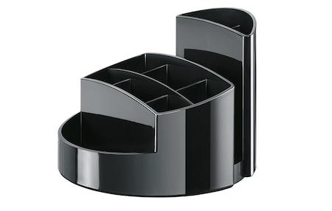 | Marca / modelul produsului
Marca / modelul produsului
Descriere generală

Marca / modelul produsului
Detaliile specifice şi standardele tehnice ale produsului ofertat
Parametrii de Funcţionare ai produsului ofertat
 | 2. Creion Mecanic  Caracteristici  Creion mecanic 3 în 1 care contine un mecanism inovativ care se transforma fie intr-un creion, fie intr-un pix cu doua culori.Triopenul este prevazut cu o miniradiera mascata sub butonul de apasare.  Creionul mecanic 3 în 1 conține minim:  - Instrument de scris  - Mina Mini Multipen blue montata  - Mina Mini Multipen red montata  - Mina creion mecanic 0.5mm (3 bucati)  - Radiera mini montata  Imagine exemplificatoare | Marca / modelul produsului
Marca / modelul produsului
Descriere generală

Marca / modelul produsului
Detaliile specifice şi standardele tehnice ale produsului ofertat
Parametrii de Funcţionare ai produsului ofertat
 | 3. Pix  Specificatii  Accesorii din otel inoxidabil placate cu crom.  Clip din otel inoxidabil placat cu crom  Mecanism click (prin apasare)  Corp superior din otel inoxidabil sablat, placat cu crom  Corp inferior din ABS (acrylonitrile butadiene styrene) de culoare neagra  Mina pix  Imagine exemplificatoare  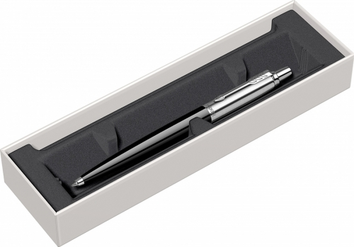 | Marca / modelul produsului
Marca / modelul produsului
Descriere generală

Marca / modelul produsului
Detaliile specifice şi standardele tehnice ale produsului ofertat
Parametrii de Funcţionare ai produsului ofertat
 | 4. Calculator Birou  Calculator stiintific 16 digits,  Calculator stiintific cu 16 digiti ce indeplineste peste 330 functii stiintifice avansate pentru a face ecuatiile mai usor de rezolvat pentru studenti.Ideal pentru studenti ce studiaza matematica, algebra, geometrie, trigonometrie, statistica, biologie si chimie.Display LCD matrix.4 linii de afisare.Tehnologia WriteView permite introducerea formulelor si ecuatiilor exact asa cum sunt scrise. Sursa de alimentare: solara si baterii (LR44 x 1).Inchidere automata.Butoane din plastic.Carcasa de protectie.335 functii matematice.9 varabile de memorie.Functie de redare multipla.Statistica cu 2 variabile.Functii trigonometrice.Functii stiintifice.Operatii logice (AND, OR, NOT, NEG, XOR).Greutate: minim 98,5 g.Dimensiuni: minim 168 x 80 x 14 mm..  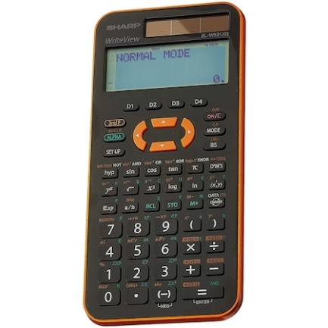  Imagine exemplificatoare | Marca / modelul produsului
Marca / modelul produsului
Descriere generală

Marca / modelul produsului
Detaliile specifice şi standardele tehnice ale produsului ofertat
Parametrii de Funcţionare ai produsului ofertat
 | 5. Mapa Conferință  Caracteristici  Confectionata din piele naturala moale (de bovine) si placuta la atingere  Design: simplu  Prevazuta cu suport pentru blocnotes (inclus, liniatura dictando)  Buzunare pentru documente  Buzunarele pentru carti de vizita  Cu suport pentru pix pe cotor  Colturi rotunjite  Interior: piele/textil  Buzunar de mari dimensiuni, cu burduf, pentru documente/accesorii sau tableta  Inchidere cu fermoar  Colturi rotunjite  Cotor rotunjit pentru a preveni deteriorarea de la deschiderea/inchiderea repetata a mapei  Dimensiune: minim 33 x 26 x 3 cm  Imagine exemplificatoare  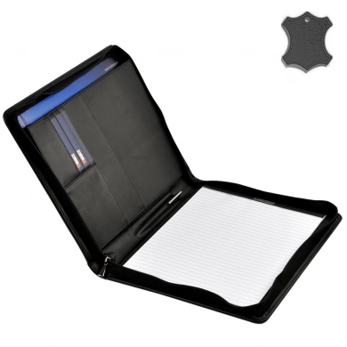 | Marca / modelul produsului
Marca / modelul produsului
Descriere generală

Marca / modelul produsului
Detaliile specifice şi standardele tehnice ale produsului ofertat
Parametrii de Funcţionare ai produsului ofertat
 | 6. Capsator  Capsator 30 file, Albastru  Capsator metalic cu maner prevazut cu grip din plastic. Are o capacitate maxima de capsare de 30 de file, utilizand capse de marimea 24/6 sau 26/6, Material: plastic și metal  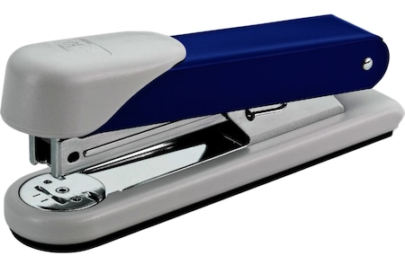  Imagine exemplificatoare | Marca / modelul produsului
Marca / modelul produsului
Descriere generală

Marca / modelul produsului
Detaliile specifice şi standardele tehnice ale produsului ofertat
Parametrii de Funcţionare ai produsului ofertat
 | 7. Perforator  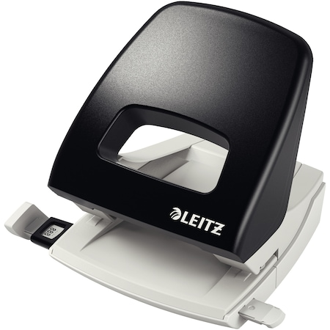  Caracteristici generale  Tip perforator Standard  Utilizare Home & office  Material Plastic Metal  Numar perforatii 2  Capacitate perforare 25 coli  Culoare Negru  Distanta intre perforatii 80 mm  Diametru punct perforare 5.5 mm  Imagine exemplificatoare | Marca / modelul produsului
Marca / modelul produsului
Descriere generală

Marca / modelul produsului
Detaliile specifice şi standardele tehnice ale produsului ofertat
Parametrii de Funcţionare ai produsului ofertat

Notă: Referirile la o anumită marcă și/material, precum și specificatile tehnice care indică o anumită tehnologie, origine, sursa, productie, un procedeu special, o marca de fabrica sau de comert, un brevet de inventie, o licentă de fabricatie, sunt mentionate doar pentru identificarea cu usurinta a tipului de produs si NU au ca efect favorizarea sau eliminarea anumitor operatori economici sau a anumitor produse și vor fi considerate ca avand mentiunea de «sau echivalent». Acestea specificatii vor fi considerate specificatii minimale din punct de vedere al performantei/cerințelor funcționale, indiferent de marca sau producator. De asemenea, imaginile ce susțin descrierea produselor și care indică o anumită marcă de fabrică sau de comerț sunt menționate DOAR pentru identificarea cu ușurință a tipului de produs și NU au ca efect favorizarea sau eliminarea anumitor ofertanți sau a anumitor produse.

Valabilitatea ofertei 30 zile de la termenul limită de depunere.

NUMELE OFERTANTULUI_____________________

Semnătură autorizată___________________________

Locul:

Data:

Anexa Termeni și Condiții de Livrare este formularul în care Beneficiarul va completa condițiile în care dorește furnizarea bunurilor (Pct. 3 - perioada de livrare, pct. 7A – Specificații Tehnice solicitate). Ofertanții completează formularul cu oferta lor - pct.1, pct. 3 si pct.7B - şi îl returnează Beneficiarului semnat, dacă acceptă condițiile de livrare cerute de Beneficiar.

